暨南大学本科实验报告专用纸
课程名称 汇编语言实验 题目 bx和loop 实验项目编号 5 实验项目类型 上机 实验地点 517 成绩评定
学生姓名 陈文笛 学号 2021103285 学院 网络空间安全 系 网络空间安全 专业 网络空间安全 实验时间 2023 年 3 月 20 日 下 午 温度 ℃ 湿度 指导教师 张银炎

任务1
实验简介
下面程序的功能是将“mov ax,4c00h”之前的指令复制到内存 0:200 处，补
全程序。
实验结果截图
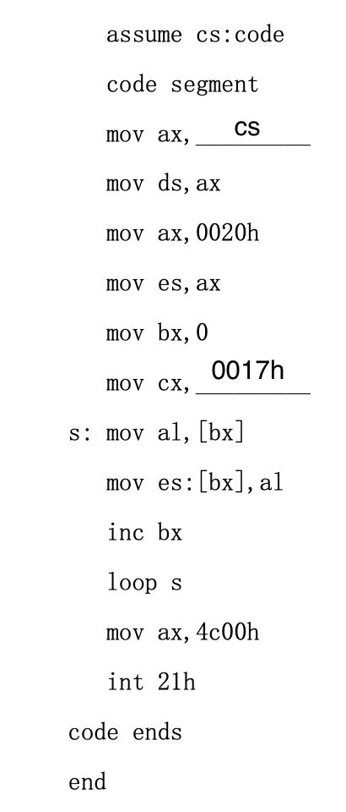1. CS 2. 0017h 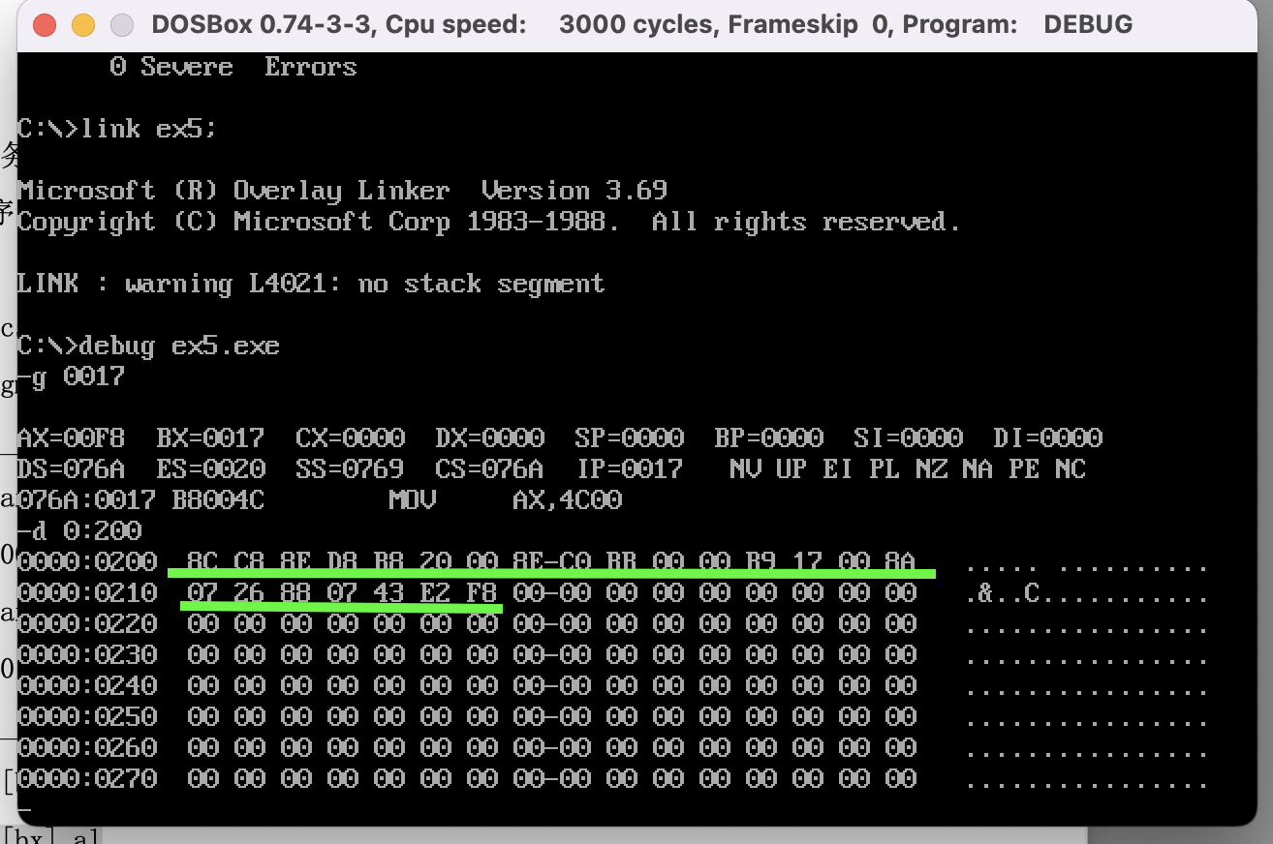

实验结果分析
- 空：CS是代码段的首址寄存器。所以需要复制的指令从CS寄存器指示的位置开始。故将CS的值通过ax赋值给ds。
- 空：首先，先随便对cx赋一个值mov cx,005h。然后把程序进行编译链接，再进入调试。
由下图中可见，cx=001c,这说明程序的大小是1c个字节。
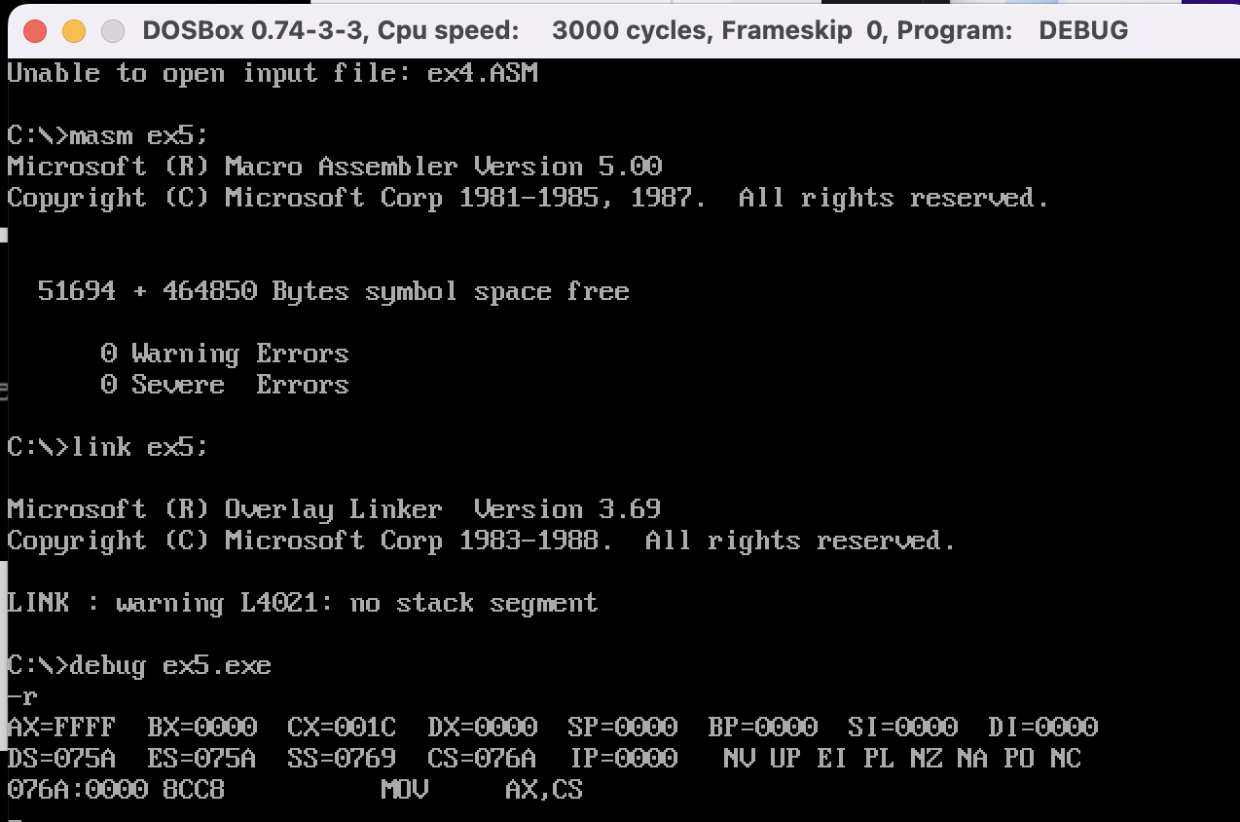
在用U命令将内存中的机器指令翻译成汇编指令。可见，最后
mov ax,4c00h
int 21h
两条命令的总字节数为5。
所以“mov ax,4c00h”之前的命令字节数为1c-5=17(字节)
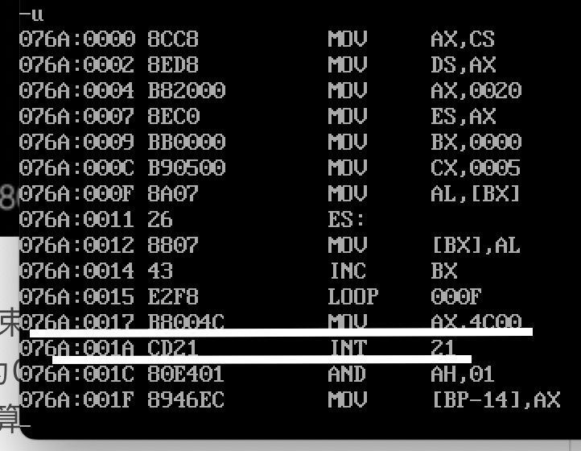
由于mov es:[bx],al采用al进行移动，一次移动1字节，所以一个需要移动17次。
综上所述，第2空填入0017h
更改程序并再次执行
可见，“ mov ax,4c00h”之前的指令成功复制到内存 0:200 处

任务2
实验简介
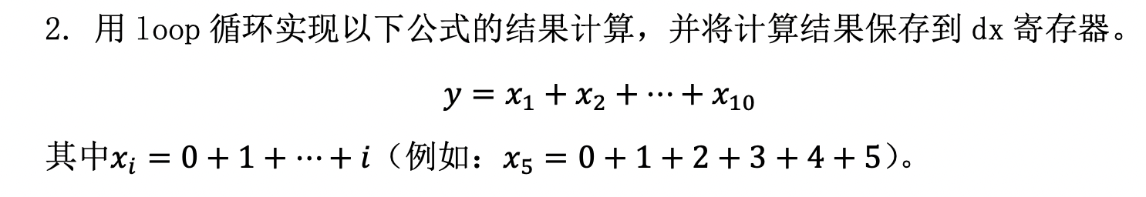
实验结果截图&实验结果分析
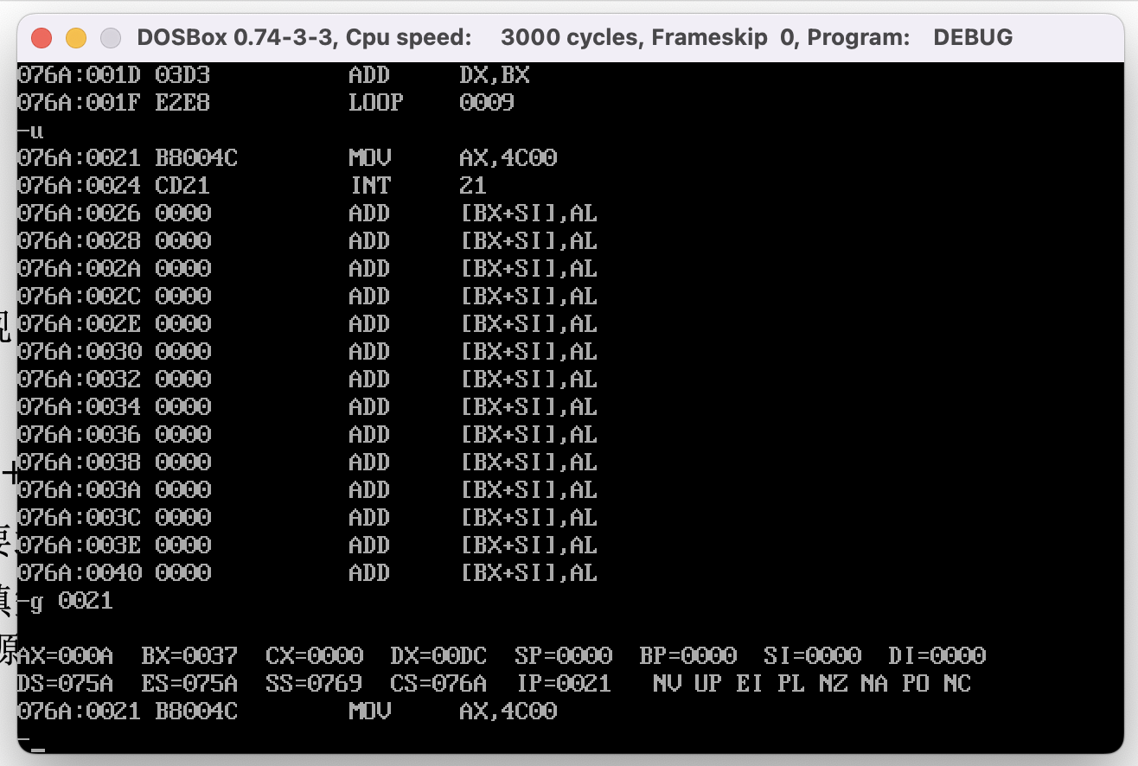可见DX=00DC，00DC(h)=220(D)与计算结果一致

遇到的问题及解决方法
一开始我漏了pop cx，所以执行的时候-g一直无法结束。这是由于出来循环S2时，cx=0,如果这时不pop cx，执行完第一个S1之后，cx=cx-1,此时cx=FFFFh，将进入无限循环。

代码
assume cs:code
code segment
mov dx,0
mov ax,0
mov cx,10
s1: add ax,1
push cx
mov bl,0
mov bh,0
mov cx,ax
s2: add bh,1
add bl,bh
loop s2
pop cx
mov bh,0
mov dx,bx
loop s1
mov ax,4c00h
int 21h

code ends
end

暨南大学本科实验报告专用纸(附页)

